【石油观察家】国家管网公司成立背景下，我国LNG接收站如何公平开放？

以下文章来源于上海石油天然气交易中心 ，作者LNG交易部

作为基础设施的重要组成部分和海上进口通道，LNG接收站的公平开放对促进上游主体多元化具有重要推动作用。上海石油天然气交易中心LNG交易部通过对我国接收站开放政策和历程的回顾，参照国外向市场化过渡阶段接收站开放的影响，同时结合我国接收站建设和天然气消费前景，对国家管网公司成立背景下LNG接收站如何实施公平开放做了一些思考。

国家石油天然气管网集团有限公司（简称国家管网公司）于2019年12月9日在北京正式成立，标志着深化油气体制改革迈出关键一步，对于提高油气资源配置效率，促进油气行业高质量发展，保障国家能源安全，意义重大、影响深远。作为基础设施的重要组成部分和海上进口通道，LNG接收站的公平开放对促进上游主体多元化具有重要推动作用。本文基于管网公司成立向完全市场化过渡阶段可能存在的一些问题进行探讨。

**一、我国LNG接收站开放历程**

当前，进口LNG在我国天然气市场扮演日益重要的角色，如何合理布局LNG接收站，充分发挥现有LNG接收站的使用效率，服务我国天然气产供储销体系建设，是一项重要课题。

**1、我国近年来油气基础设施公平开放政策**

近年来，为了促进基础设施向第三方公平开放，国家主管部门陆续出台系列政策，指导油气运营企业逐步向第三方开放，相关政策见下表。

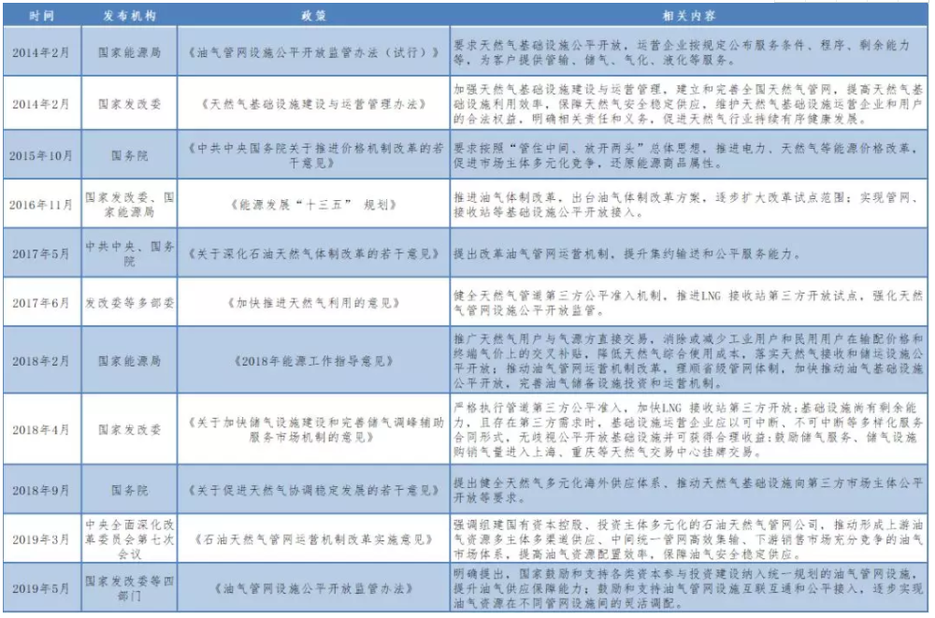

**2、我国LNG接收站向第三方开放历程**

2014年8月起，中石油率先通过线下商谈形式向合作伙伴开放了一些接收站窗口期，开展了基础设施向第三方开放尝试，据不完全统计，接收站拥有方陆续开展了以下第三方开放业务：

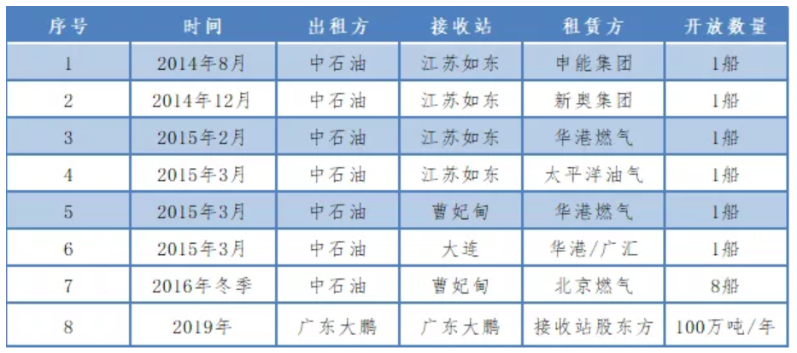但鉴于2016年受市场需求和油价影响，出现了进口LNG反替代管道气现象，影响了长协资源的消纳，接收站向第三方开放暂告一段落。除以上业务之外，接收站拥有方为冬季保供或资源调整还开展了定向开放或资源互换，保障了特殊环境下的天然气供应。

为了将接收站开放模式推向市场化，2018年9月20日起，中海油联合上海石油天然气交易中心发挥第三方平台公开、公平、透明的作用，分别推出了LNG窗口期一站通单个产品、短期协议和长期协议，开启了国内接收站开放的新模式，详见下表：

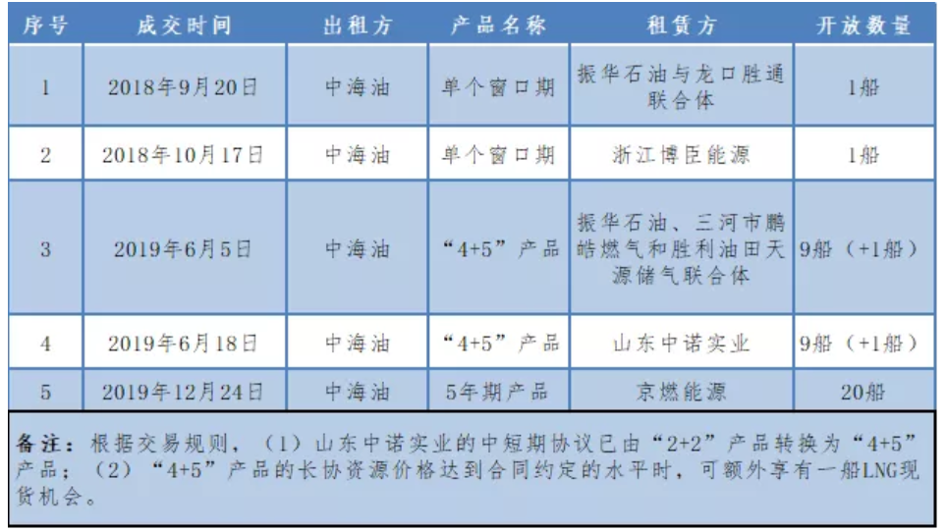

**二、国外LNG接收站向第三方开放情况**

**1、国外LNG接收站利用率**

2018年，日本LNG接收站产能利用率约41%，韩国LNG接收站的利用率为32%，欧洲的LNG接收站利用率约30%。

**2、欧盟LNG接收站开放情况**

2003年，欧盟颁发2003/55/EC号指令，要求拆分油气公司，独立长输管网、配气管网和接收站，在输气、配气和储气业务上推行第三方准入机制，但大型基础设施投资项目可豁免第三方准入义务。意大利、荷兰等国进展相对较快，意大利是欧洲第一个实施接收站开放的国家；德国、法国等欧洲大陆国家考虑供应安全问题，改革进程相对较慢；英国为鼓励接收站投资，给予国内所有接收站向第三方开放的豁免。

意大利的一级市场通过公开市场出售，每年7月1日，使用者可以购买下一年或者几年（3-7年）的接收能力，同时由于用户每个月还可以在一定范围内对预订的年度接收能力进行调整，每个月还有月度接收能力在公开市场出售，用户需要在月底前4天确定下个月需要预定的容量以及下下个月需要交付的天然气容量。如果预定总量超过总接收能力，意大利监管机构还制定了优先级。

英国的LNG接收能力通过一级市场和二级市场两种方式出售，在一级市场上，通过公开出售（Open Season）的方式与几家大用户签订长期合约，目前三座LNG接收站（Isle of Grain, Dragon LNG, South Hook）的接收能力由9家公司共同享有，包括BP、Centrica、法国的苏伊士、德国的Eon、马来西亚国家石油公司等。在二级市场上，一级用户有权利通过双边协议和公开拍卖的方式转售多余的库容，拍卖的时间为窗口期前最早14天、最晚7天，公开拍卖的信息通过一级用户网站或接收站的官方网站（以后者为主）上发布。由于二级市场的转售并没有完全强制，英国燃气与电力管制办公室（Ofgem）负责对一级用户转售LNG窗口期的监管，以确保闲置的接收能力都能提前在二级市场出售。

西班牙的一级市场遵循先到先得（First Come First Serve FCFS）的原则，由于接收能力富裕，基本能满足所有预订者的需求，且在长期合约之外，还预留了至少25%的接收能力供短期贸易（小于两年）使用，由LNG接收站运行商统筹。

欧洲LNG接收站第三方准入的典型模式见下表：

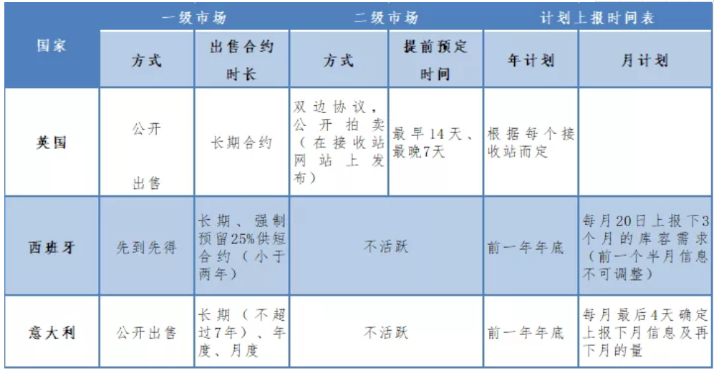

**3、欧洲LNG长协执行**

在欧盟推动天然气市场化改革进程中，既有的天然气市场秩序、市场结构都受到了巨大冲击。

意大利政府2000年5月开始实施较激进的天然气市场改革，甚至允许家庭自主选择天然气供应商。在国内市场受挤占的情况下，埃尼公司无法执行上游照付不议长期合同，公司的主要对策为：一是与上游重谈合同，既包括价格重谈，也包括取消合同；二是压减合同量，2007年埃尼公司有424万吨LNG合同量，但实际只在意大利进口了172万吨；三是拓展国际市场，向国际销售过剩的LNG。

英国政府对英国天然气公司、森特理克公司以及相关上游公司施压，要求他们重新谈判合同。英国天然气等公司一方面被迫将以前签署的与油价挂钩的合同价格改为与气价挂钩，另一方面被迫亏本低价出售天然气。森特理克公司动用储备了10年的应急资金，并利用在上游的参股地位对冲部分损失。

西班牙天然气公司对上游公司进行了部分赔偿，并以高于成本的价格将长期SPA合同转售出去，在一定程度上避免了亏损。

2019年夏季（4至9月），欧洲天然气进口量同比增长8.2%，达到1917亿立方米，主要受LNG带动，这期间LNG再气化率同比增长117．5%，达到471.7亿立方米。其中，希腊53%的天然气供应来自LNG，而2018年这一比例仅为21%，截至10月底，希腊从保加利亚进口的管道天然气下降了44%。这一趋势表明，如果消费量增速不足，同时LNG价格更具优势，进口LNG规模扩大将很大程度上冲击管道气市场，将对管道气生产和进口企业巨大影响。

**三、我国LNG接收站建设和利用率情况**

**1、我国LNG接收站建设情况**

截至2019年12月，我国已投运LNG接收站22座，2019年投运的LNG接收能力为140万吨/年。详见下表：

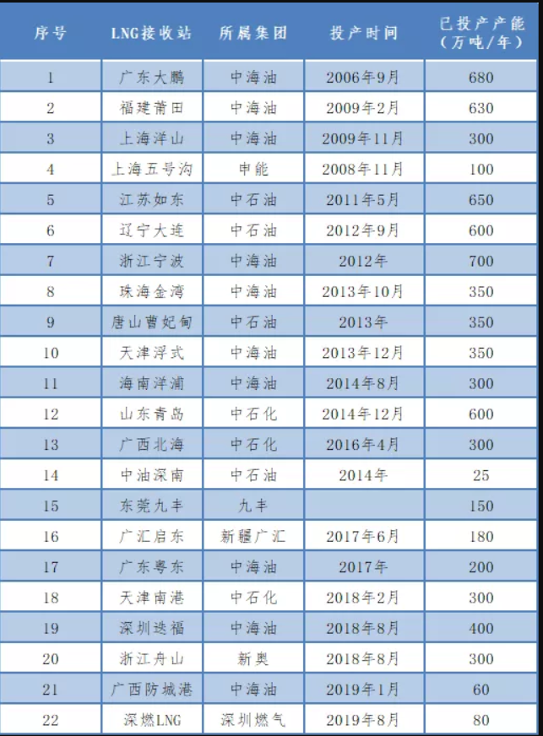

从2006年广东大鹏LNG接收站投运以来，我国LNG接收能力逐年增加，目前仍有批量接收站在规划、审批和建设过程中，2020-2024年期间将有部分接收站陆续投产，但增幅不大；2025年投产规模增加，预计接收能力将增加至1.3亿吨/年，详见下图：

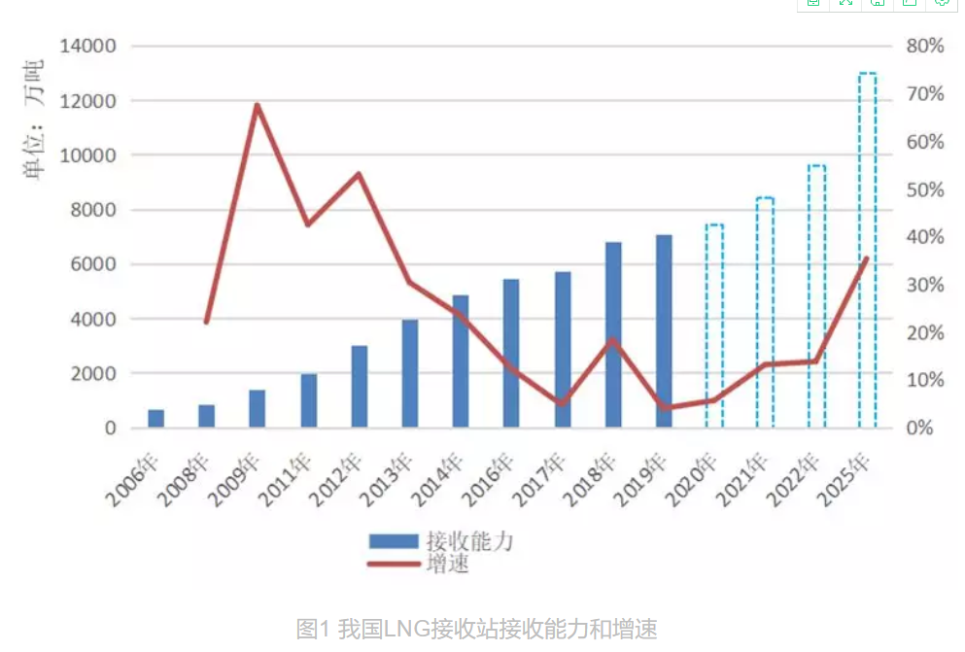

**2、我国LNG接收站利用率**

2018年我国各LNG接收站利用率如下图所示：

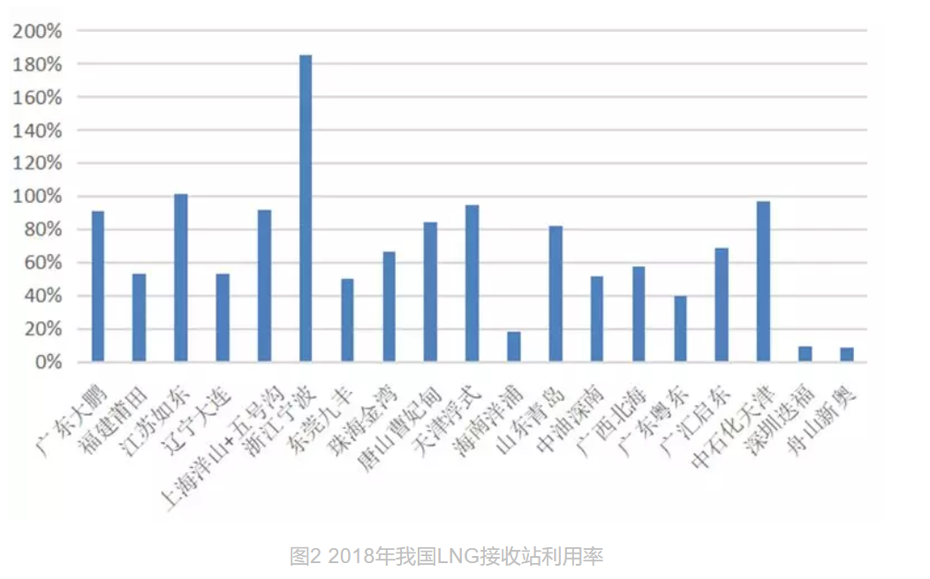

2018年，中国已投产的20座LNG接收站的全年平均利用率约76%，冬季保供期间，北方LNG接收站基本满负荷运行。相比于欧洲、日本和韩国30%-41%的利用率（详见图3），我国的接收站利用率明显偏高，为确保富余的LNG接收能力公平向第三方开放，需要设定合理的分配机制或引入竞争机制。

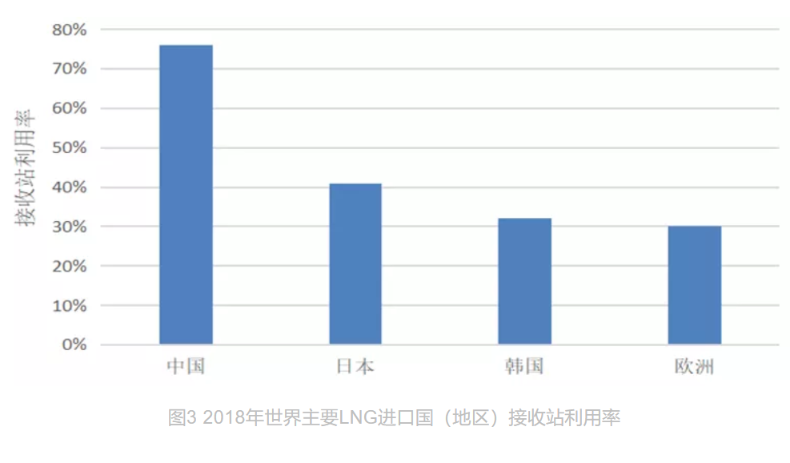

**四、我国LNG进口情况**

**1、2018年我国LNG进口量**

2018年我国天然气表观消费量2803亿立方米，年均增速12.5%，远高于全球2.5%的平均增速。业内机构预测，到2025年，我国天然气表观消费量将达到5139亿立方米，但从2021年开始，预测增速有所放缓，低于10%增速。我国天然气消费情况如下图：

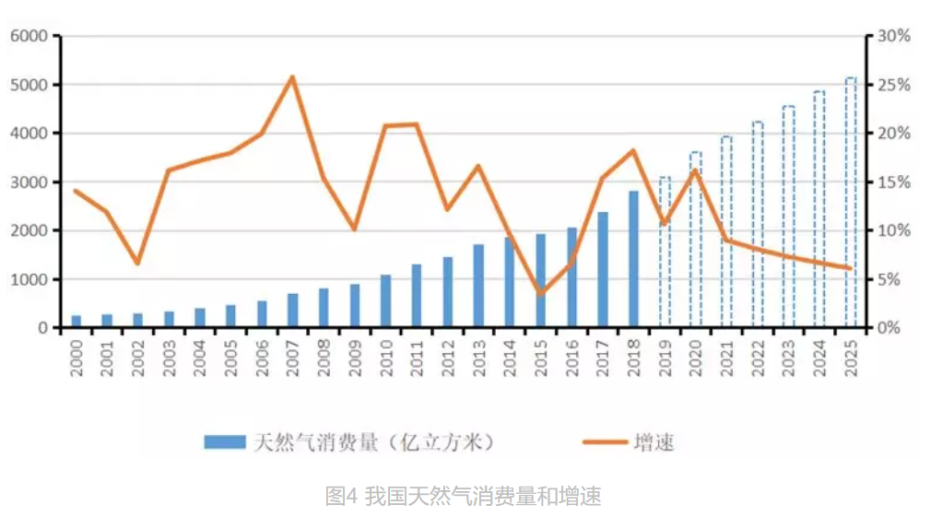

2018年，我国共进口LNG 5378万吨，增速达40.5%，占天然气进口总量的59.5%，其中LNG现货量约1800万吨（包括小短协），成为世界上第二大LNG进口国，长协与现货的比例约为2：1。进口LNG量在逐年增加，进口LNG在进口天然气总量的占比也在逐年提升。近几年我国天然气进口总量和进口LNG数量如下：

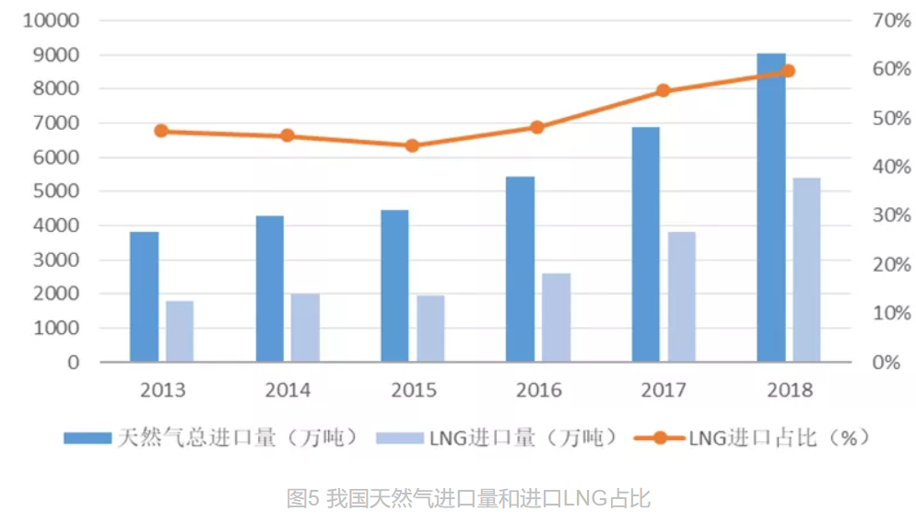

从2006年中海油广东大鹏项目签订的第一个LNG长协以来，三大石油公司、申能、新奥、九丰、广汇、华电等接收站拥有方陆续签订了5000多万吨/年LNG长协或框架协议，其中三大石油公司签订的长协大部分已经进入执行阶段，由于长协签订时间较为集中，需要到2030年左右才陆续开始到期。

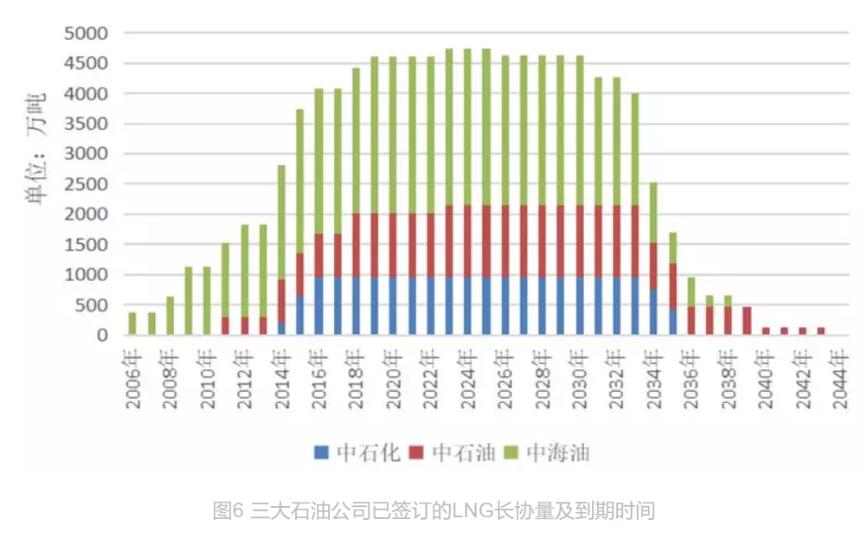

**2、近几年我国LNG进口价格和出厂价格**

2018年，中国LNG消费量近2300多万吨，除部分交通、工业用户外，也是管道气市场的重要补充，与管道气价格相互影响。下图采用江苏省LNG出站价格为例，可以看出，我国LNG出厂价格大部分时间高于LNG进口现货价格，中国作为进口LNG增量最大的市场，国际市场与国内市场联动性增强，尤其在2019年国内增幅放缓后，国际现货市场供大于求，价格一直处于低位，价差愈加明显。

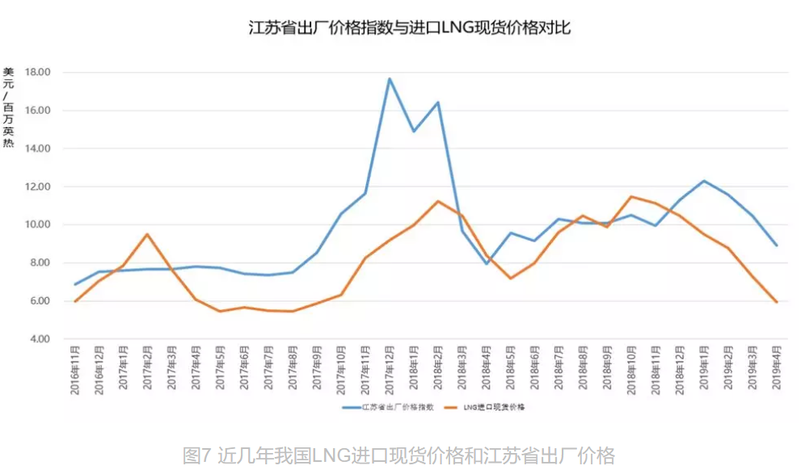

国内市场与国际市场的价差使LNG接收站窗口期成为紧俏资源，市场上也出现了很多企业绕开LNG接收站瓶颈限制，采用LNG罐箱方式进口LNG，特别是通过日韩进口进一步缩短了运距，有利于提升周转效率，但目前仍然受到政策法规、堆场、效率等限制，仍未形成商业化、规模化运作。因此，接收站开放仍是现阶段国内企业参与上游的重要渠道。

**五、国家管网公司成立后LNG接收站开放问题探讨**

**1.国家管网公司接收站开放需解决的问题**

国家管网公司成立后，部分接收站资产将纳入国家管网公司，管道、接收站等基础设施均向第三方开放，仍有很多问题需要解决以便平稳过渡：

（1）互联互通建设：目前国内接收站平均利用率较高，部分利用率偏低的原因可能是由于未与主管网连接、区域内接收站密集，或当地消费量较低，一旦形成互联互通格局，可进一步提高利用率。

（2）容量分配机制：如何平衡与现有长协的关系，除资源方积极开展价格回顾之外，考虑一定的分摊机制，避免因大量现货进口导致原有长协产生违约风险，解决好现有存量用户和新增用户的关系。

（3）定价机制：短期内LNG接收站窗口期仍然属于稀缺资源，一旦开放，需要有合理竞争性定价机制和分配机制，做到公开透明和合理收益。

（4）规模化和连续性：目前接收站冬季利用率较高，承担了大量的应急、调峰和保供功能，在冬季保持较高的水平，可利用的窗口期数量有限，而对于用户来说，稳定连续的窗口期保持提货稳定才有利于市场稳定，而不仅是阶段性的投机需求。

（5）运行机制优化：使用LNG接收站窗口期的第三方用户，采用液态和气态方式提货，可能涉及跨区域提货，因此船货接卸、外输等运行机制和管输费的设计会对用户成本和管网运行有较大影响。同时，为了保证结算的公平性，需要尽快将推广热值计价提上日程。

**2.现阶段“进口LNG窗口一站通”产品的优势**

为贯彻国家油气体制改革，落实天然气基础设施向第三方公平开放的政策要求，实现我国天然气供应主体多元化，创新天然气供应保障新模式，助力产供储运销体系建设，促进行业持续健康稳定发展，中海油和上海石油天然气交易中心联合推出的“进口LNG窗口一站通”长期协议产品，为希望进入LNG进口及下游销售全产业链的主体提供了一个机会。其主要特点如下：

（1）连续性和稳定性：长期协议包括5-10年的LNG窗口期使用，每季度一船，可以实现全年均匀提货。

（2）长协和现货组合：长协与现货的比例为1:1，相比现有三大石油公司进口LNG约2:1的长现货比例，具有一定的市场优势。据IEA预测，到2024年，国际LNG贸易处于供大于求状态，有利于现货的采购和议价。

（3）灵活的提货方式：可以在某一接收站卸载进口LNG，同时协调在国内的其他接收站提货，满足不同区域的市场需求。它可以满足液态出货，也可以气态出货，国家管网公司成立后，更有利于气态出货，满足更大的市场需求。采用以吉焦为单位的热值计价对买卖双方更加公平。

（4）操作便捷：进口LNG窗口一站通可以帮助第三方主体进行进口环节的船岸匹配、报关报检等相关服务，提供一站式服务，流程便捷；同时满足客户通过分期滚动预付款的方式提货，降低了整船LNG进口的资金压力，使资金周转更灵活，更高效。

（5）资源采购优势：除客户自采外，可通过中海油代采方式，中海油作为国际第三大LNG进口公司，具有丰富的经验、资源和人才；上海石油天然气交易中心作为国家级平台，也将为客户采购海外LNG资源提供良好支持。

**六、总结**

通过对我国接收站开放政策和历程的回顾，参照国外向市场化过渡阶段接收站开放的影响，同时结合我国接收站建设和天然气消费前景，对国家管网公司成立背景下LNG接收站开放总结及建议如下：

（1）LNG接收站及配套基础设施开放是国家油气体制改革的方向，是促进上游供应主体多元化的重要途径。接收站开放经过了多年的市场尝试，从操作模式上具有可行性，但在规模化、连续性上仍有待提升。

（2）中国LNG接收站平均利用率较高，从短期来看，LNG接收站窗口期仍相对稀缺，需要有合理的分配机制或竞争机制，确保第三方主体的公平参与。

（3）近几年供应量增幅超过需求量增幅，LNG国际市场供应充足，现货市场价格将保持低位运行。

（4）国家管网公司接收站开放需统筹协调各方面因素，进口管道气和LNG的长协问题不容忽视，同时避免接收站投资过剩，确保产业链能够健康有序发展。

（5）进口LNG窗口一站通和资源互换等业务开展能够有效的提高资产利用效率和规避不合理的运输，可以借鉴相关操作经验。

国家管网公司已成立，“X+1+X”的天然气市场格局正在逐步形成，我国天然气市场化程度也在逐步提高，未来几年国际LNG市场也基本是供大于求的局面，精准定位，准确分析，抓住机遇，就有机会成为我国天然气行业的多供应主体X之一，助推我国天然气市场化程度。

来源：上海石油天然气交易中心